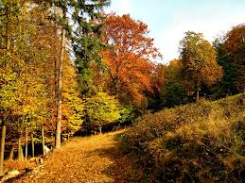

Automne enchanteur.

J'entends une musique qui me fait songer
A la brise caressante, les feuilles vont danser,
Quittant les branches des arbres à demi dénudées,
Elles dansent la valse d'automne par le souffle bercées.
Enivrées par les tournoiements, elles se posent en délicatesse
Sur le sol où elles font un délicieux tapis de tendresse
Aux couleurs chatoyantes, d'un moelleux satiné.
La brume y déposera des gouttelettes d'humidité
Où le soleil fera scintiller de ses rayons enjôleurs
Des milliers d'éclats tels des diamants sous les projecteurs.
L'eau frissonne et son miroir perd de l'efficacité,
Les reflets se disloquent, les images sont floues, les tons mélangés.
Sur la roche en bordure, les canards se sont massés,
C'est l'heure du repos, ils attendent que le vent soit calmé.
Les fantastiques érables de leur teinte vermillon et carmin
Impriment au merveilleux décor un charme divin.
Le bonheur s'invite dans le sous-bois coquin,
Je rêve de m'allonger sur le douillet tapis câlin.
Marie Laborde.

